Nom : ……………………………………………………
Prénom : ………………………………………………
Année : 2011 – 2012 Classe : CE2

HISTOIRE

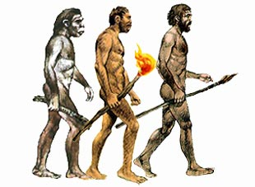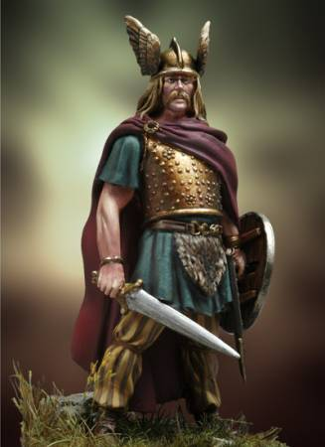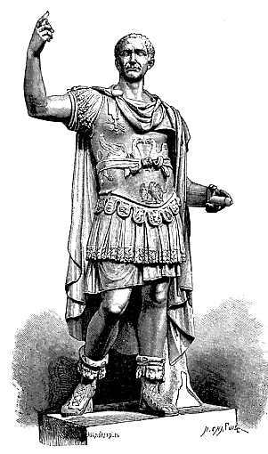

Les hommes préhistoriques Vercingétorix Jules César

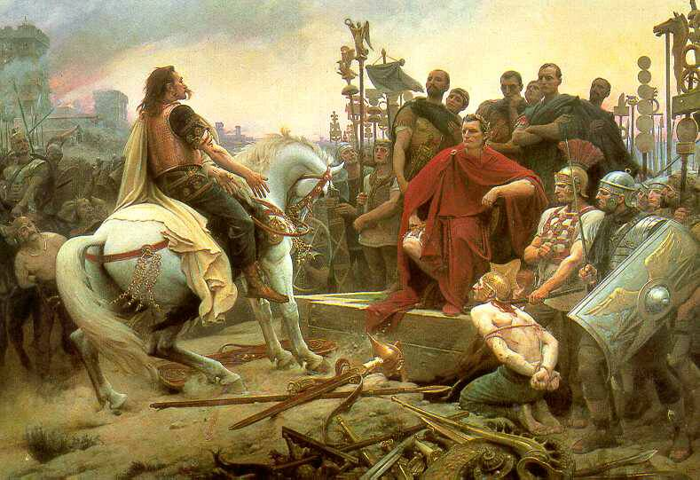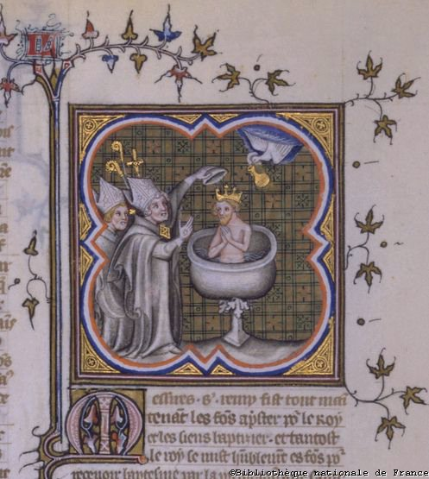

La bataille d’Alesia Le baptême de Clovis

